В рамках проекта «Здоровые города и поселки»

в ГУО « Детский сад № 1 г. п. Кореличи»

**16.07.2025** года воспитатель дошкольного образования Кузьмич А.А. провела с воспитанниками средней группы увлекательную квест-игру под названием «Путешествие в страну Неболейка». В ходе игры Анна Александровна активно использовала информационно-коммуникационные технологии, что помогло вызвать у детей особый интерес к выполнению условий квест-игры. Ребята старательно сортировали овощи и фрукты для приготовления салатов, активно вспоминали и называли виды спорта, с интересом на ощупь определяли предметы личной гигиены в игре «Волшебный мешочек».  
В завершение квест -игры участники отправились на поиски коробки с сюрпризом: значками- символами успешного путешествия в страну Неболейка.( ссылка на фотоальбом <https://korelichisad.schools.by/photoalbum/1177079> )

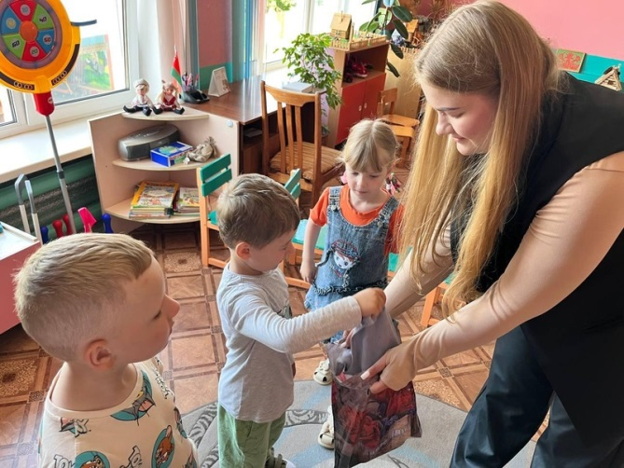 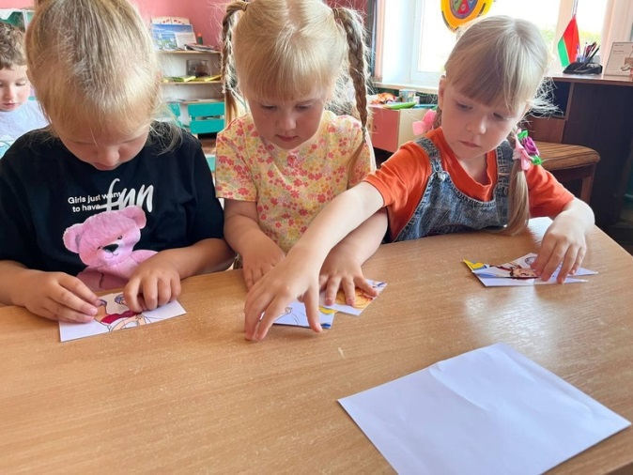

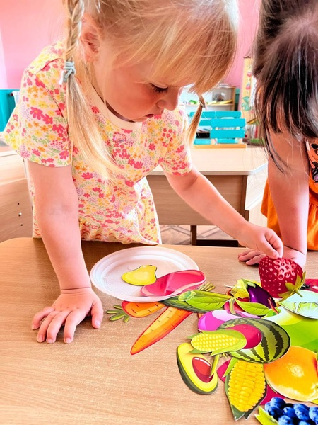 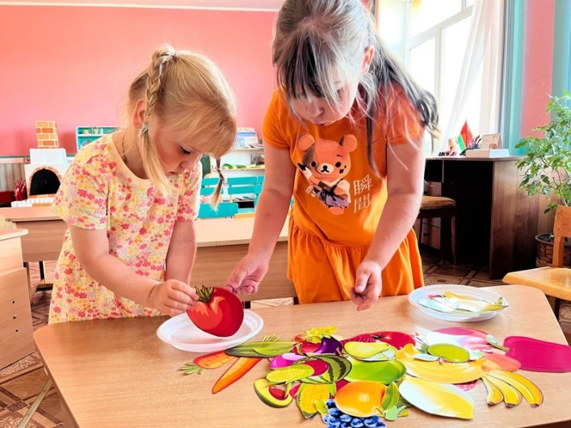

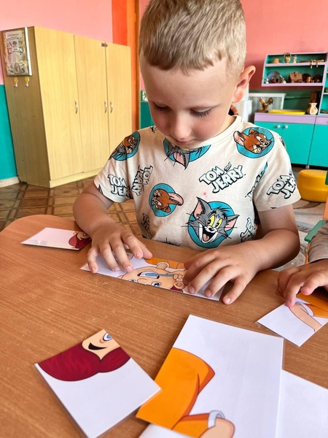 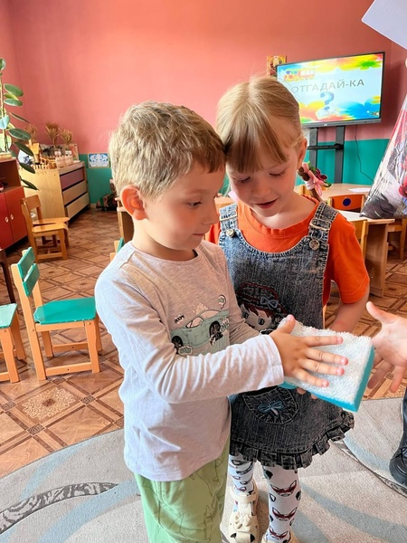

Заместитель заведующего

по основной деятельности Н.Е.Скок